Mecánica. Esfuerzos en las estructuras.
- ¿Qué es una fuerza externa que actúa sobre una estructura?
a) Un esfuerzo.
b) Una tensión.
c) Una carga.
d) Una tracción.
- ¿Cuál es la definición de carga en una estructura?
a) Esfuerzo interno a una estructura.
b) Tensión o fuerza interna que soporta una estructura.
c) Es una fuerza externa que actúa sobre una estructura.
d) Tracción, compresión, flexión, torsión o corte.
- ¿Qué es una tensión o fuerza interna que soporta una estructura?
a) Una carga.
b) Una dilatación térmica.
c) Un esfuerzo.
d) Un peso.
- ¿Cuál es la definición de esfuerzo en una estructura?
a) Puede ser un peso, un empuje, una dilatación térmica, etc.
b) Es una fuerza externa que actúa sobre una estructura.
c) Tensión o fuerza interna que soporta una estructura.
d) Trabajo que realiza una persona al estudiar.
- ¿Qué hace el esfuerzo de tracción?
a) Tiende a estirar la estructura.
b) Tiende a retorcer la estructura.
c) Tiende a doblar la estructura.
d) Tiende a comprimir la estructura.
- ¿Qué hace el esfuerzo de compresión?
a) Tiende a doblar la estructura.
b) Tiende a retorcer la estructura.
c) Tiende a estirar la estructura.
d) Tiende a comprimir la estructura.
- ¿Qué hace el esfuerzo de flexión?
a) Tiende a comprimir la estructura.
b) Tiende a estirar la estructura.
c) Tiende a retorcer la estructura.
d) Tiende a doblar la estructura.
- ¿Qué hace el esfuerzo de torsión?
a) Tiende a comprimir la estructura
b) Tiende a retorcer la estructura.
c) Tiende a cortar en dos la estructura.
d) Tiende a doblar la estructura.
- ¿Qué hace el esfuerzo de corte o cizalla?
a) Tiende a retorcer la estructura.
b) Tiende a cortar en dos la estructura.
c) Tiende a doblar la estructura.
d) Tiende a comprimir la estructura.
- ¿Qué esfuerzo tiende a estirar una estructura?
a) Esfuerzo cortante.
b) Esfuerzo de tracción.
c) Esfuerzo de flexión.
d) Esfuerzo de compresión.
- ¿Qué esfuerzo tiende a comprimir una estructura?
a) Esfuerzo de compresión.
b) Esfuerzo de tracción.
c) Esfuerzo de flexión.
d) Esfuerzo cortante.
- ¿Qué esfuerzo tiende a doblar una estructura?
a) Esfuerzo de compresión.
b) Esfuerzo de flexión.
c) Esfuerzo de tracción.
d) Esfuerzo cortante.
- ¿Qué esfuerzo tiende a retorcer una estructura?
a) Esfuerzo cortante.
b) Esfuerzo de flexión.
c) Esfuerzo de torsión.
d) Esfuerzo de compresión.
- ¿Qué esfuerzo tiende a cortar una estructura?
a) Esfuerzo de tracción.
b) Esfuerzo de cizalla.
c) Esfuerzo de flexión.
d) Esfuerzo de compresión.
- ¿Qué esfuerzo representa la figura?
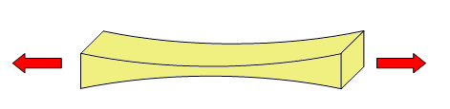
a) Esfuerzo de compresión.
b) Esfuerzo cortante.
c) Esfuerzo de tracción.
d) Esfuerzo de flexión.
- ¿Qué esfuerzo representa la figura?
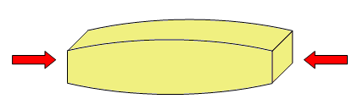
a) Esfuerzo de tracción.
b) Esfuerzo de torsión.
c) Esfuerzo de compresión.
d) Esfuerzo de flexión.
- ¿Qué esfuerzo representa la figura?
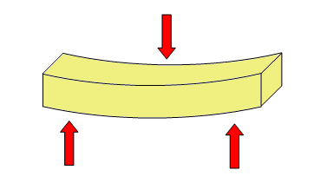
a) Esfuerzo de tracción.
b) Esfuerzo de torsión.
c) Esfuerzo cortante.
d) Esfuerzo de flexión.
- ¿Qué esfuerzo representa la figura?
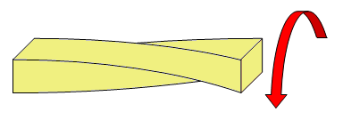
a) Esfuerzo de torsión.
b) Esfuerzo cortante.
c) Esfuerzo de compresión.
d) Esfuerzo de flexión.
- ¿Qué esfuerzo representa la figura?
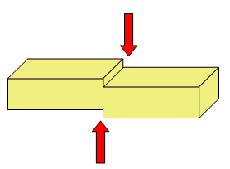
a) Esfuerzo de torsión.
b) Esfuerzo de flexión.
c) Esfuerzo de compresión.
d) Esfuerzo cortante.
- ¿Qué esfuerzo soporta una cadena de columpio?
a) Esfuerzo de flexión.
b) Esfuerzo de torsión.
c) Esfuerzo cortante.
d) Esfuerzo de tracción.
- ¿Qué esfuerzo soporta el cable de una grúa?
a) Esfuerzo de torsión.
b) Esfuerzo cortante.
c) Esfuerzo de tracción.
d) Esfuerzo de flexión.
- ¿Qué esfuerzo soportan las patas de una silla?
a) Esfuerzo de flexión.
b) Esfuerzo de compresión.
c) Esfuerzo de torsión.
d) Esfuerzo cortante.
- ¿Qué esfuerzo soportan las columnas de un edificio?
a) Esfuerzo de compresión.
b) Esfuerzo de flexión.
c) Esfuerzo de torsión.
d) Esfuerzo cortante.
- ¿Qué esfuerzo soporta el suelo de un edificio?
a) Esfuerzo de torsión.
b) Esfuerzo cortante.
c) Esfuerzo de compresión.
d) Esfuerzo de flexión.
- ¿Qué esfuerzo soporta el tablero de una mesa?
a) Esfuerzo cortante.
b) Esfuerzo de compresión.
c) Esfuerzo de flexión.
d) Esfuerzo de torsión.
- ¿Qué esfuerzo soporta el eje de un destornillador?
a) Esfuerzo de flexión.
b) Esfuerzo de tracción.
c) Esfuerzo cortante.
d) Esfuerzo de torsión.
- ¿Qué esfuerzo soporta el eje de un grifo?
a) Esfuerzo de torsión.
b) Esfuerzo de tracción.
c) Esfuerzo cortante.
d) Esfuerzo de flexión.
- ¿Qué esfuerzo tiene el tornillo de pared que soporta un cuadro?
a) Esfuerzo de flexión.
b) Esfuerzo cortante.
c) Esfuerzo de tracción.
d) Esfuerzo de torsión.
- ¿Qué esfuerzo soporta una viga horizontal apoyada en otra vertical?
a) Esfuerzo cortante.
b) Esfuerzo de flexión.
c) Esfuerzo de torsión.
d) Esfuerzo de tracción.
- Dame dos ejemplos de esfuerzos de tracción.
a) Cadenas de un columpio. Cable de una grúa.
b) Tornillo que soporta un cuadro. Viga horizontal sobre viga vertical.
c) Patas de una silla. Columnas de un edificio.
d) Eje de un destornillador. Llave al girar.
e) Tablero de una silla. Suelo de edificios.
- Dame dos ejemplos de esfuerzos de compresión.
a) Tornillo que soporta un cuadro. Viga horizontal sobre viga vertical.
b) Patas de una silla. Columnas de un edificio.
c) Eje de un destornillador. Llave al girar.
d) Tablero de una silla. Suelo de edificios.
e) Cadenas de un columpio. Cable de una grúa.
- Dame dos ejemplos de esfuerzos de flexión.
a) Patas de una silla. Columnas de un edificio.
b) Cadenas de un columpio. Cable de una grúa.
c) Eje de un destornillador. Llave al girar.
d) Tornillo que soporta un cuadro. Viga horizontal sobre viga vertical.
e) Tablero de una silla. Suelo de edificios.
- Dame dos ejemplos de esfuerzos de torsión.
a) Tornillo que soporta un cuadro. Viga horizontal sobre viga vertical.
b) Patas de una silla. Columnas de un edificio.
c) Eje de un destornillador. Llave al girar.
d) Tablero de una silla. Suelo de edificios.
e) Cadenas de un columpio. Cable de una grúa.
- Dame dos ejemplos de esfuerzos de corte o cizalla.
a) Tornillo que soporta un cuadro. Viga horizontal sobre viga vertical.
b) Cadenas de un columpio. Cable de una grúa.
c) Eje de un destornillador. Llave al girar.
d) Patas de una silla. Columnas de un edificio.
e) Tablero de una silla. Suelo de edificios.

